Отчет
о проведенных мероприятиях МБУ ДО ДЮЦ «Ровесник», посвященных Декаде инвалидов
«Сердца - открытые добру!»
В нашем центре стало традицией каждый год проводить мероприятия в рамках Декады инвалидов. В этом году Декада инвалидов проходила с 1 по 10 декабря 2017 года. Согласно утвержденному плану и совместно с отделом молодежной политики Вачского муниципального района были проведены следующие запланированные мероприятия.
- 05.12.2017 года был проведен турнир по шашкам и дартсу. В котором участвовали 25 воспитанников нашего центра.
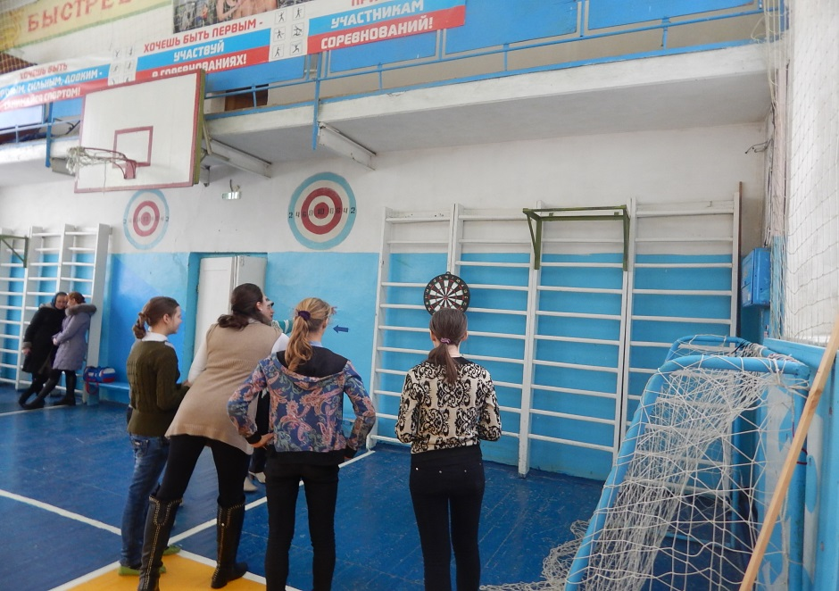
Дартс.
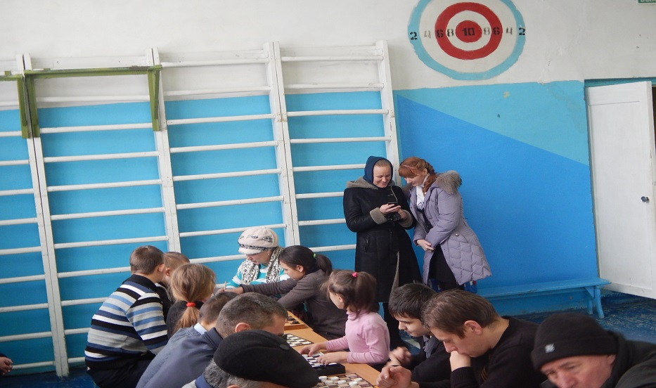
Шашки.
- 06.12.2017 года в МБУ ДО ДЮЦ «Ровесник» р.п. Вача состоялся мастер-класс по изготовлению «Объемных снежинок» для детей коррекционной школы-интерната. Дети с огромным удовольствием при помощи педагога ДО Путихиной Ю.А. изготовили снежинки и загадали новогодние желания. Мероприятие прошло интересно, весело, дети получили положительные эмоции и освоили навыки изготовления сувениров из бумаги, украшая их бусинками, стразами, гелем с блестками. В этом мероприятии было задействовано 10 участников.
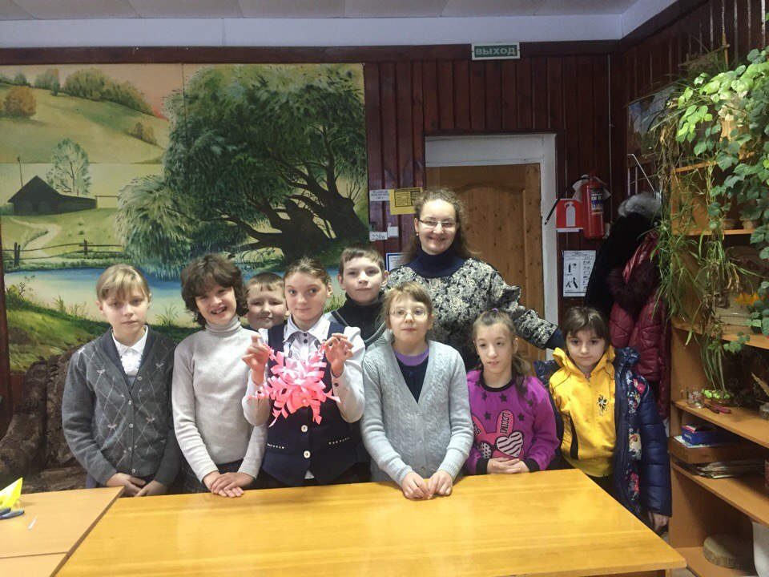
Участники мастер- класса по изготовлению новогодних снежинок.
- 07.12.2017 года заместителем директора по УВР Фабуловой Марией Борисовной состоялась тематическая беседа на тему «Сердца – открытые добру!» Цель беседы - привлечь внимание детей к проблемам людей-инвалидов, способствовать развитию нравственных качеств обучающихся и воспитать уважительное, внимательное, гуманное отношение к людям с ограниченными возможностями здоровья их как полноценных членов общества. Всего на лекции присутствовало 15 ребят. Все они являются воспитанниками нашего центра.
- 08.12.2017года была проведена спортивно-игровая программа «Марафон дружбы», в которую входили два вида спорта - это баскетбол, волейбол. В марафоне принимали участие воспитанники школы - интернат в количестве 20 человек.
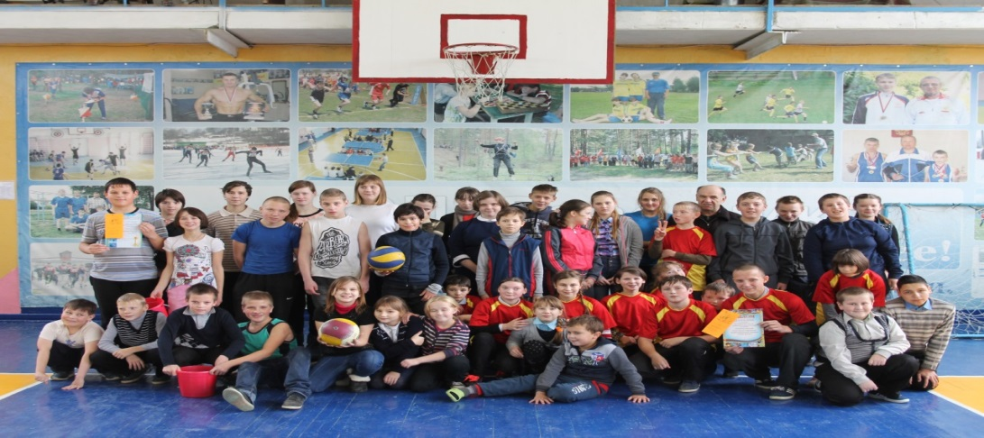
Участники спортивно игровой программы «Марафон дружбы»!!!

День инвалидов - это напоминание всем о необходимости внимания, милосердия, заботы и помощи людям. Это возможность оказать действительное человеческое участие конкретными делами. Так давайте наши сердца откроем для добра!

Директор МБУ ДО ДЮЦ «Ровесник» Питеров Ю.Е.

